

АДМИНИСТРАЦИЯ
Волгодонского района Ростовской области

ПОСТАНОВЛЕНИЕ

05.03.2024 № 132 ст-ца Романовская

Об установлении публичного сервитута

В соответствии со ст. 23, п.1 ст.39.37, п.5 ст.39.38, ст.39.39, ст.39.40, ст.39.43, ст.39.45, ст.39.46, ст39.50 Земельного кодекса Российской Федерации, рассмотрев предоставленные документы, ходатайство об установлении публичного сервитута Публичного акционерного общества «Россети Юг», учитывая отсутствие заявлений лиц, являющихся правообладателями земельных участков, об учете их прав (обременений прав) в период публикации сообщения о возможном установлении публичного сервитута в общественно-политической газете «Романовский вестник» № 5 от 03.02.2024 года, на официальном сайте Администрации Волгодонского района Ростовской области https://volgodonr.donland.ru/, а также информационных стендах на территории Волгодонского района, Администрация Волгодонского района постановляет:

Установить публичный сервитут сроком на 49 лет, в целях размещения (эксплуатации) объектов электросетевого хозяйства «ВЛ 10 кВ №6 ПС «Виноградная», существующий (год ввода в эксплуатацию – 1973) и их неотъемлемых технологических частей по ходатайству об установлении публичного сервитута Публичного акционерного общества «Россети Юг» (344002, Российская Федерация, Ростовская область, г. Ростов-на-Дону, ул. Большая Садовая д. 49/42, ОГРН 1076164009096, ИНН 6164266561), на земельные участки расположенные по адресу:
1) Российская Федерация, Ростовская область, Волгодонской район, 180 м севернее дома №2 ул. Центральная, пос. Головное, с кадастровым номером: 61:08:0601401:587;
2) местоположение установлено относительно ориентира, расположенного в границах участка. Почтовый адрес ориентира: Ростовская область, Волгодонской район, трасса Волгодонск-Ольгинская 27 км., с кадастровым номером: 61:08:0601601:24;
3) местоположение установлено относительно ориентира, расположенного в границах участка. Почтовый адрес ориентира: Ростовская область, Волгодонской район, ЗАО «Дон» р.у. 47, 48; р.у.17-19г; поле IIк-1 р.у.24; поле IIк-2 р.у.38; поле IIIк-1 р.у.25.26; поле IVк-1 р.у.28,29; поле VIк-1 р.у.31; поле IXк-1 р.у.34. , с кадастровым номером: 61:08:0601601:169(ЕЗ);
4) местоположение установлено относительно ориентира, расположенного в границах участка. Почтовый адрес ориентира: Ростовская область, Волгодонской район, ОАО «Прогресс» р.у.19 в 2,7 км к востоку от п. Прогресс, с кадастровым номером: 61:08:0601401:28;
5) местоположение установлено относительно ориентира, расположенного в границах участка. Почтовый адрес ориентира: Ростовская область, Волгодонской район, ОАО «Прогресс», участок 15, с кадастровым номером: 61:08:0601401:58;
6) Российская Федерация, Ростовская область, Волголонской район, 0,93 км на запад от х. Прогресс, с кадастровым номером: 61:08:0601401:577;
7) местоположение установлено относительно ориентира, расположенного в границах участка. Почтовый адрес ориентира: Ростовская область, Волгодонской район, ОАО «Прогресс» раб. уч. 1,2,3,4,5,13,14,19,20,28,29,35,40,51,52, с кадастровым номером: 61:08:0601401:68 (единое землепользование) (входящий земельный участок с КН: 61:08:0601401:82);
8) местоположение установлено относительно ориентира, расположенного в границах участка. Почтовый адрес ориентира: Ростовская область, Волгодонской район, земельный участок газопровода-отвода к ГРС Б.Мартыновка на участке с 0 по 18,2 км, подключенного к газопроводу-отводу к ГРС комбикормовый завод «Дон» х. Рябичев на 3,2 км., с кадастровым номером: 61:08:0000000:48(ЕЗ);
9) Ростовская область, Волгодонской район, в границах ЗАО «Октябрьское», с кадастровым номером: 61:08:0601301:242;
10) Ростовская область, Волгодонской район, п. Прогресс, ул. Юбилейная, 18а, с кадастровым номером: 61:08:0601401:307;
11) Ростовская область, Волгодонской район, п. Прогресс, ул. Юбилейная, 19а, с кадастровым номером: 61:08:0601401:310;
12) Ростовская область, Волгодонской район, п. Прогресс, ул. Юбилейная, 17б, с кадастровым номером: 61:08:0601401:326;
13) Российская Федерация, Ростовская область, Волгодонской район, НДК ПК 3+45, с кадастровым номером: 61:08:0000000:3427;
14) Ростовская область, Волгодонской район, п. Головное, ул. Центральная, 1, с кадастровым номером: 61:08:0601401:289;
15) Ростовская область, Волгодонской район, 2500 м юго-восточнее дома №21 ул. Юбилейная п. Прогресс, с кадастровым номером: 61:08:0601401:360;
16) Ростовская область, Волгодонской район, НДК ПКЗ+45, с кадастровым номером: 61:08:0601401:329;
17) Ростовская область, Волгодонской район, п. Прогресс, ул. Юбилейная, 30д, с кадастровым номером: 61:08:0601401:337;
18) Ростовская область, Волгодонской район, п. Прогресс, ул. Юбилейная, 30б, с кадастровым номером: 61:08:0601401:319;
19) Ростовская область, Волгодонской район, п. Прогресс, ул. Юбилейная, 28а, с кадастровым номером: 61:08:0601401:324;
20) Ростовская область, Волгодонской район, п. Прогресс, ул. Юбилейная, 27а, с кадастровым номером: 61:08:0601401:320;
21) Ростовская область, Волгодонской район, п. Прогресс, ул. Юбилейная, 26а, с кадастровым номером: 61:08:0601401:315;
22) Ростовская область, Волгодонской район, п. Прогресс, ул. Юбилейная, 26б, с кадастровым номером: 61:08:0601401:316;
23) Ростовская область, Волгодонской район, п. Прогресс, ул. Юбилейная, 29а, с кадастровым номером: 61:08:0601401:322;
24) Ростовская область, Волгодонской район, п. Прогресс, ул. Юбилейная, 25а, с кадастровым номером: 61:08:0601401:323;
25) Ростовская область, Волгодонской район, п. Прогресс, ул. Юбилейная, 21а, с кадастровым номером: 61:08:0601401:306;
26) Ростовская область, Волгодонской район, п. Прогресс, ул. Юбилейная, 22б, с кадастровым номером: 61:08:0601401:299;
27) Ростовская область, Волгодонской район, п. Прогресс, ул. Юбилейная, 21б, с кадастровым номером: 61:08:0601401:303;
28) Ростовская область, Волгодонской район, п. Прогресс, ул. Юбилейная, 21в, с кадастровым номером: 61:08:0601401:305;
29) Ростовская область, Волгодонской район, п. Прогресс, ул. Юбилейная, 23б, с кадастровым номером: 61:08:0601401:318;
30) Ростовская область, Волгодонской район, п. Прогресс, ул. Юбилейная, 23а, с кадастровым номером: 61:08:0601401:321;
31) Ростовская область, Волгодонской район, п. Прогресс, ул. Юбилейная, 22а, с кадастровым номером: 61:08:0601401:332;
32) Ростовская область, Волгодонской район, п. Прогресс, ул. Юбилейная, 21г, с кадастровым номером: 61:08:0601401:361;
33) Ростовская область, Волгодонской район, в границах ЗАО «Октябрьское», в 2,3 км на восток от п. Виноградный, поле № 13, с кадастровым номером: 61:08:0601301:156;
34) Ростовская область, Волгодонской район, в границах ЗАО «Октябрьское», в 2,2 км на восток от п. Виноградный, поле № 13, с кадастровым номером: 61:08:0601301:154;
35) Ростовская область, Волгодонской район, в границах ЗАО «Октябрьское», в 2,3 км на восток от п. Виноградный, поле № 13, с кадастровым номером: 61:08:0601301:158;
36) Ростовская область, Волгодонской район, в границах ЗАО «Октябрьское», в 2,3 км на восток от п. Виноградный, поле № 13, с кадастровым номером: 61:08:0601301:164;
37) Ростовская область, Волгодонской район, в границах ЗАО «Октябрьское», в 2,2 км на восток от п. Виноградный, поле № 13, с кадастровым номером: 61:08:0601301:166;
38) местоположение установлено относительно ориентира, расположенного за пределами участка. Ориентир п. Виноградный. Участок находится примерно в 1,5 км, по направлению на восток от ориентира. Почтовый адрес ориентира: Ростовская область, Волгодонской район, с кадастровым номером: 61:08:0601301:57;
39) местоположение установлено относительно ориентира, расположенного в границах участка. Почтовый адрес ориентира: Ростовская область, Волгодонской район, в границах ЗАО «Октябрьское», в 1,5 км на восток от п. Виноградный, поле №12, с кадастровым номером: 61:08:0601301:129;
40) местоположение установлено относительно ориентира, расположенного в границах участка. Ориентир п. Виноградный, ЗАО «Октябрьское» поле № 31. Участок находится примерно в 1км по направлению на восток от ориентира. Почтовый адрес ориентира: Ростовская область, Волгодонской район, с кадастровым номером: 61:08:0601301:101;
41) Ростовская область, Волгодонской район, 1,0 км по направлению на восток от п Виноградный, с кадастровым номером: 61:08:0601301:117;
42) Ростовская область, Волгодонской район, в границах ЗАО «Октябрьское», в 1,5 км на восток от п. Виноградный, поле № 12, с кадастровым номером: 61:08:0601301:131;
43) Ростовская область, Волгодонской район, в границах ЗАО «Октябрьское», в 1,5 км на восток от п. Виноградный, поле № 12, с кадастровым номером: 61:08:0601301:133;
44) Ростовская область, Волгодонской район, в границах ЗАО «Октябрьское», в 1,5 км на восток от п. Виноградный, поле № 12, с кадастровым номером: 61:08:0601301:135;
45) Ростовская область, Волгодонской район, в границах ЗАО «Октябрьское», в 1,7 км на восток от п. Виноградный, поле №12, с кадастровым номером: 61:08:0601301:138;
46) местоположение установлено относительно ориентира, расположенного в границах участка. Почтовый адрес ориентира: Ростовская область, Волгодонской район, в границах ЗАО «Октябрьское», в 1,4 км на восток от п. Виноградный, поле №12, с кадастровым номером: 61:08:0601301:146;
47) Ростовская область, Волгодонской район, в границах ЗАО «Октябрьское», в 1,3 км на восток п. Виноградный, поле №12, с кадастровым номером: 61:08:0601301:148;
48) Ростовская область, Волгодонской район, в границах ЗАО «Октябрьское», в 1,5 км на восток п. Виноградный, поле №12, с кадастровым номером: 61:08:0601301:150;
49) Ростовская область, Волгодонской район, в границах ЗАО «Октябрьское», в 1,5 км на восток от п. Виноградный, поле № 12, с кадастровым номером: 61:08:0601301:162;
50) Ростовская область, Волгодонской район, п. Прогресс, ул. Юбилейная, 17а, с кадастровым номером: 61:08:0601401:311;
51) Ростовская область, Волгодонской район, п. Прогресс, ул. Юбилейная, 10а, с кадастровым номером: 61:08:0601401:292;
52) Ростовская область, Волгодонской район, п. Прогресс, пер. Спортивный, д. 6, кв. 1, с кадастровым номером: 61:08:0050110:92;
53) Ростовская область, Волгодонской район, п Прогресс, ул. Юбилейная, 12б, с кадастровым номером: 61:08:0601401:302;
54) Ростовская область, Волгодонской район, п Прогресс, ул. Юбилейная, 15б, с кадастровым номером: 61:08:0601401:304;
55) Ростовская область, Волгодонской район, п Прогресс, ул. Юбилейная, 16а, с кадастровым номером: 61:08:0601401:308;
56) Ростовская область, Волгодонской район, п Прогресс, ул. Юбилейная, 15а, с кадастровым номером: 61:08:0601401:309;
57) Ростовская область, Волгодонской район, п Прогресс, ул. Юбилейная, 13а, с кадастровым номером: 61:08:0601401:313;
58) Ростовская область, Волгодонской район, п Прогресс, ул. Юбилейная, 14а, с кадастровым номером: 61:08:0601401:314;
59) Ростовская область, Волгодонской район, п. Прогресс, ул. Юбилейная, 2а, с кадастровым номером: 61:08:0601401:325;
60) Ростовская область, Волгодонской район, п. Прогресс, ул. Юбилейная, 9а, с кадастровым номером: 61:08:0601401:333;
61) Ростовская область, Волгодонской район, п Прогресс, ул. Юбилейная, 9б, с кадастровым номером: 61:08:0601401:334;
62) Ростовская область, Волгодонской район, п. Прогресс, ул. Юбилейная, 1б, с кадастровым номером: 61:08:0601401:331;
63) Российская Федерация, Ростовская область, Волгодонской район, 1685 м и 3460 м северо-восточнее дома №1 пер. Восточный, п. Прогресс, с кадастровым номером: 61:08:0601401:604;
64) Ростовская область, Волгодонской район, ЗАО «Октябрьское», поля №№3,4,5,6,10,9,1г,24,25,11,28,29,30(I),30,12,21(I),21(II),32(I),32(II),32(III),33,34,35,36,37,38(I),38(II),40,41(I),42,13(I),14(I),14(II),44,16,46,47,18, с кадастровым номером: 61:08:0601301:210;
65) Ростовская область, Волгодонской район, п. Прогресс, пер. Лермонтова, 30, с кадастровым номером: 61:08:0050103:144;
66) Ростовская область, Волгодонской район, примерно в 2 км на восток от п. Виноградный, с кадастровым номером: 61:08:0601301:125;
67) местоположение установлено относительно ориентира, расположенного в границах участка. Почтовый адрес ориентира: Ростовская область, Волгодонской район, ЗАО «Октябрьское» поле №3,4,5,6,10,9,1г,24,25,11,28,29,30(I),30,12,21(I),21(II),32(I),32(II),32(III),33,34,35,36,37,38(I),38(II),40,41(I),42,13(I),14(I),14(II),44,16,46,47,18, с кадастровым номером: 61:08:0601301:53;
68) Российская Федерация, Ростовская область, Волгодонской район, 250 м юго-восточнее дома №1 пер. Восточный, п. Прогресс, с кадастровым номером: 61:08:0601401:578;
69) Российская Федерация, Ростовская область, Волгодонской район, ДМК ПК 250+80, с кадастровым номером: 61:08:0000000:3396.
- Утвердить границы публичного сервитута согласно сведениям о границах публичного сервитута (Приложение № 1, № 2).
- Порядок установления зон с особыми условиями использования территорий и содержаний ограничений прав на земельные участки в границах таких зон установлен Постановлением Правительства РФ от 24.02.2009 № 160 «О порядке установления охранных зон объектов электросетевого хозяйства и особых условий использования земельных участков, расположенных в границах таких зон».
- Плата за публичный сервитут на основании пункта 3, пункта 4 статьи 3.6 Федерального закона от 25.10.2001 № 137 - ФЗ «О введении в действие Земельного кодекса Российской Федерации» не устанавливается.
- Публичный сервитут считается установленным со дня внесения сведений о нем в Единый государственный реестр недвижимости.
- Обладатель публичного сервитута обязан привести земли и земельные участки, указанные в пункте 1 настоящего постановления, в состояние, пригодное для их использования в соответствии с разрешенным использованием, снести инженерное сооружение, размещенное на основании публичного сервитута в сроки, предусмотренные пунктом 8 статьи 39.50 Земельного кодекса РФ.
- Управляющему делами Администрации Волгодонского района (Назаренко Е.В.) обеспечить опубликование настоящее постановления в средствах массовой информации и размещение на официальном сайте Администрации Волгодонского района Ростовской области в информационно-телекоммуникационной сети «Интернет».
- Начальнику отдела имущественных отношений (Н.П.Гарматиной) направить копию решения правообладателям земельных участков, в Управление Федеральной службы государственной регистрации, кадастра и картографии по Ростовской области, обладателю публичного сервитута, сведения о лицах, являющихся правообладателями земельных участков, согласно приложению к настоящему постановлению.
- Контроль за исполнением настоящего постановления возложить на заместителя главы Администрации Волгодонского района по вопросам экономического развития Гнедько Ю.А.

Глава Администрации
Волгодонского района С.В. Леонова

Постановление вносит
отдел имущественных отношений
Приложение 1 к постановлению
Администрации Волгодонского района
от 05.03.2024 № 132_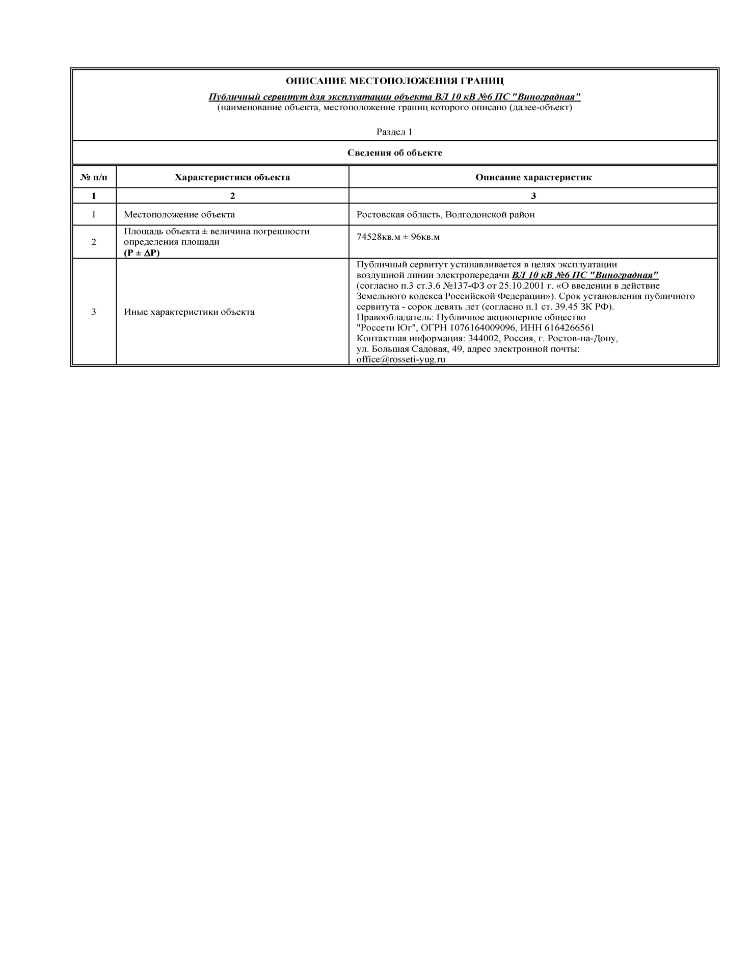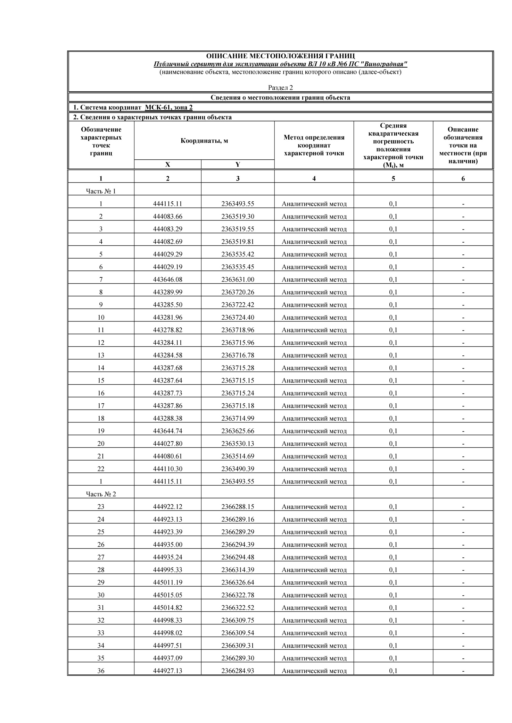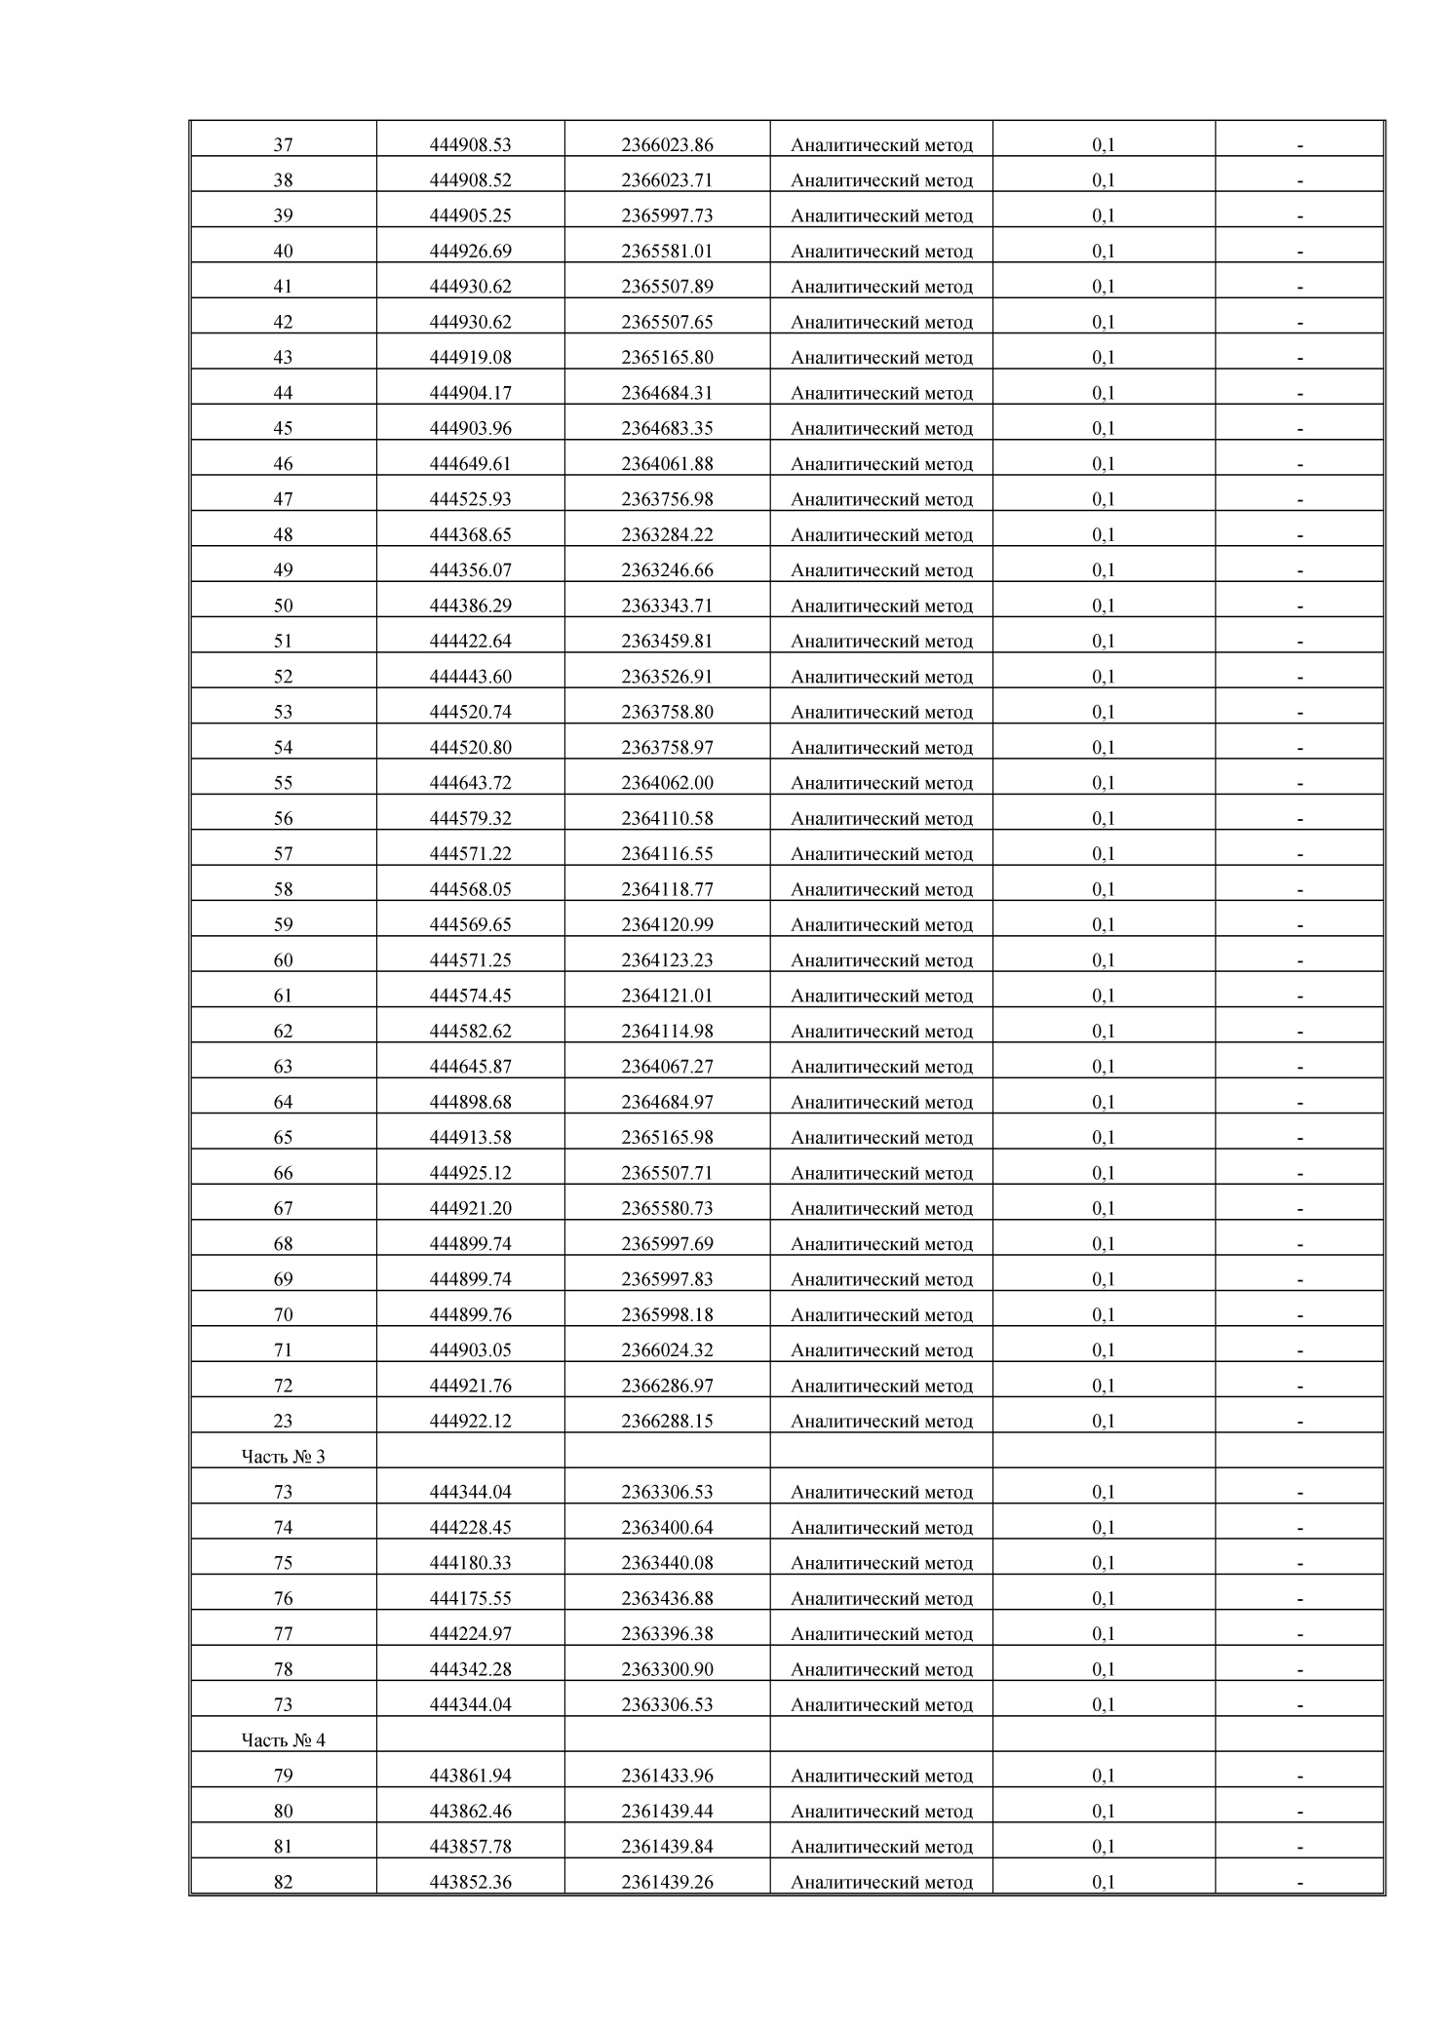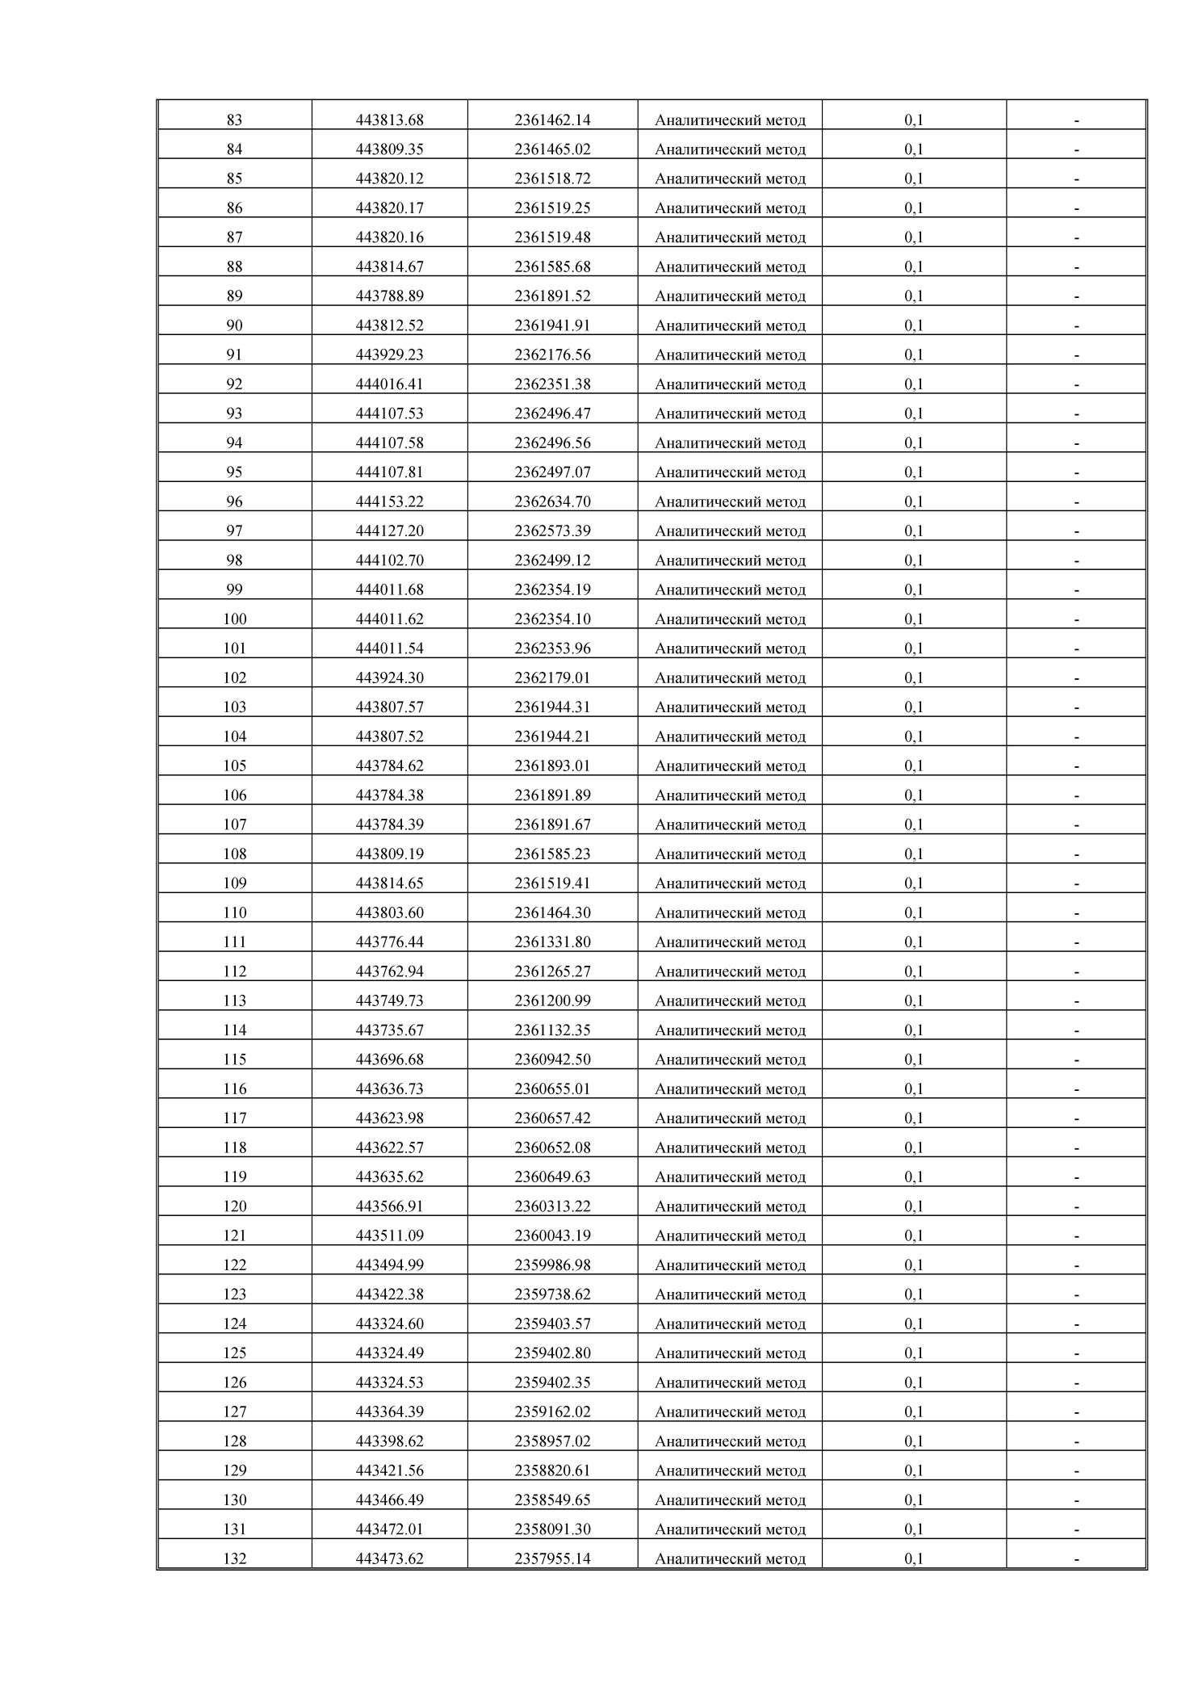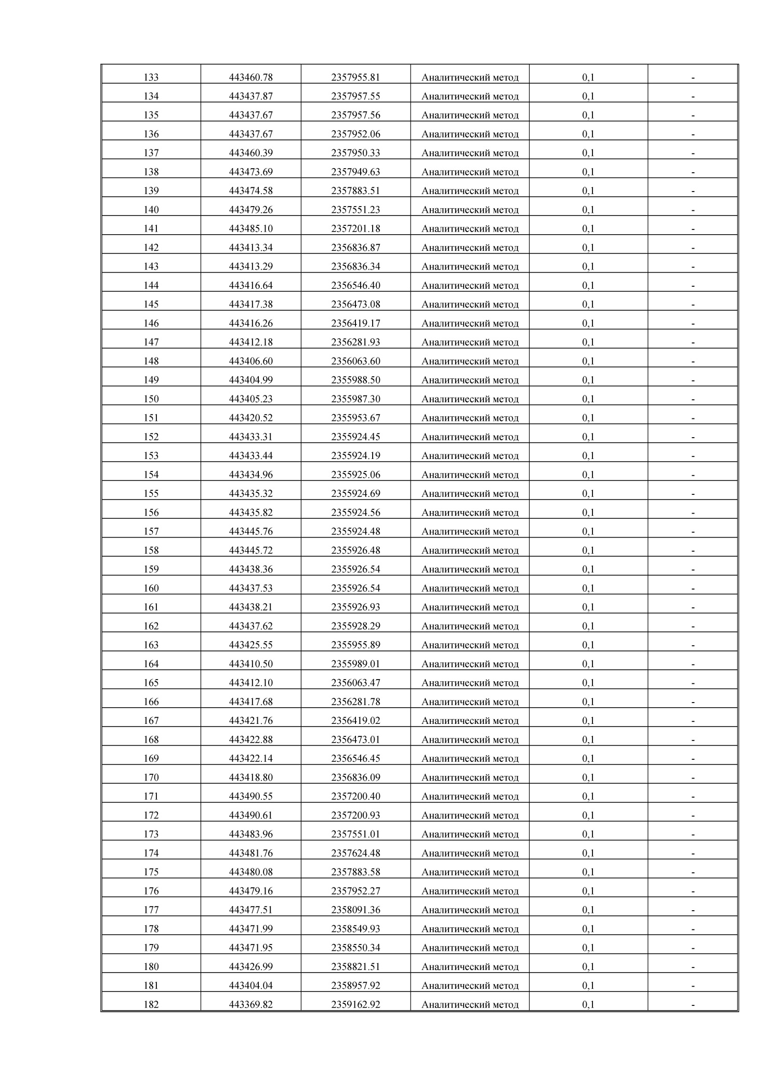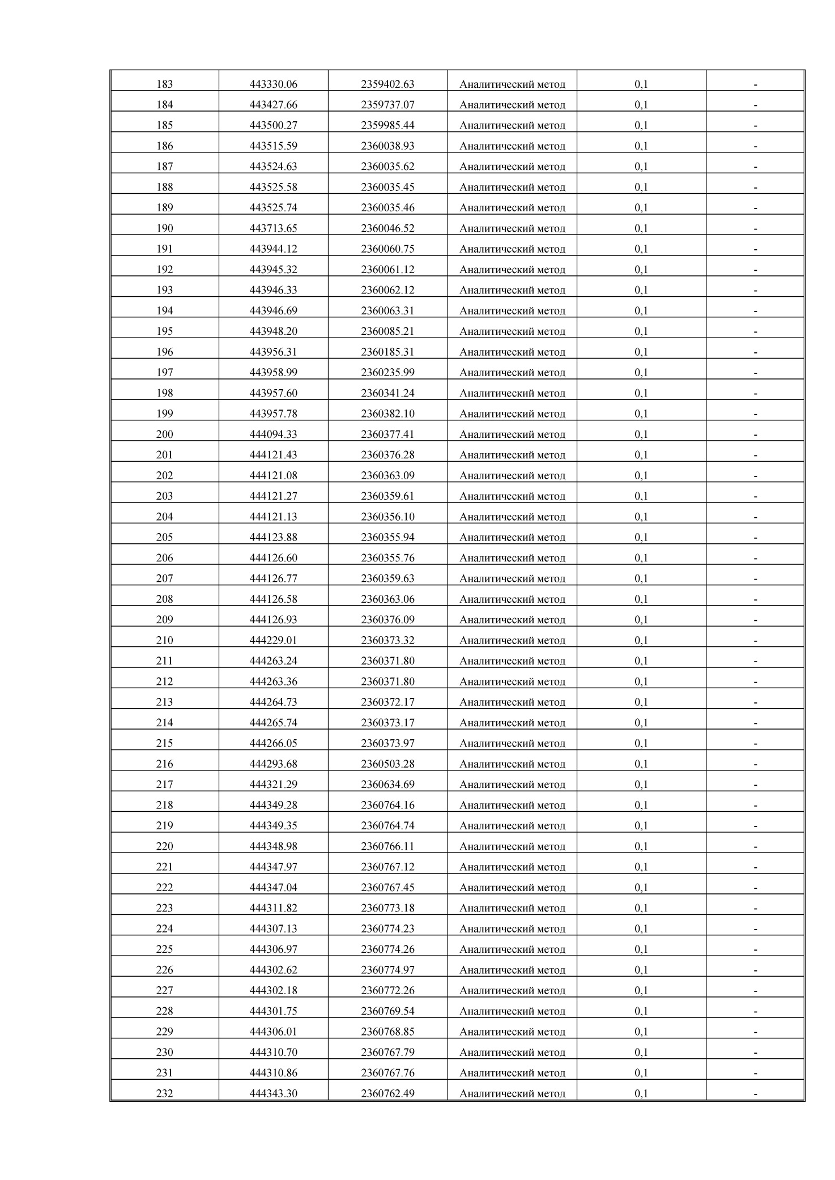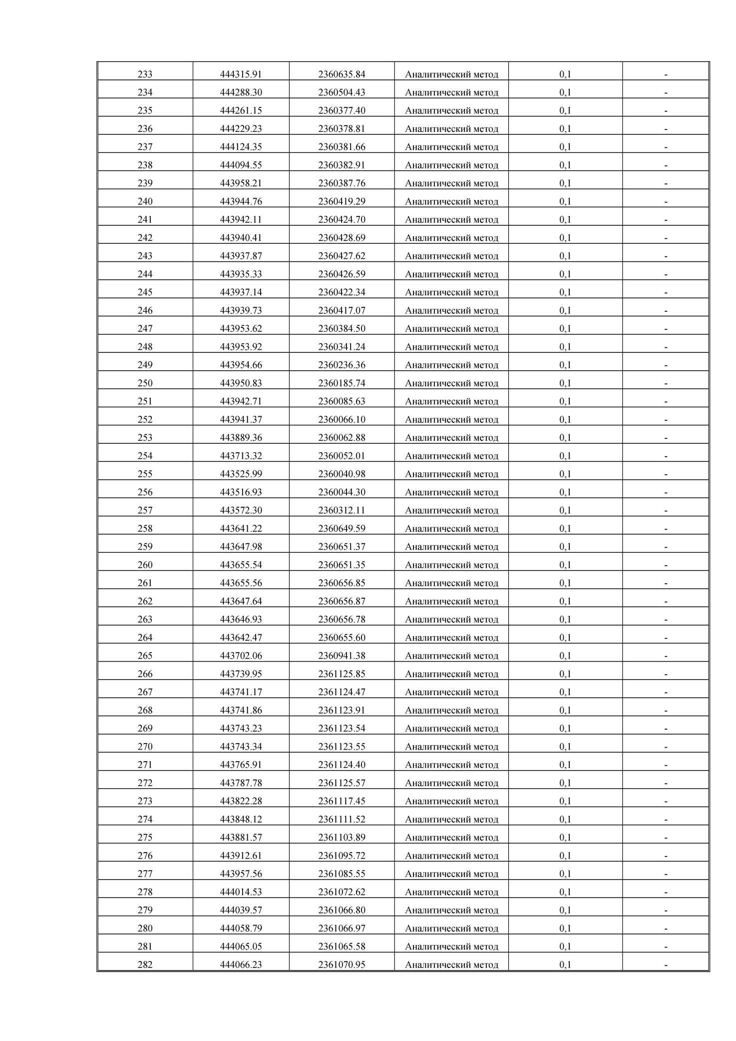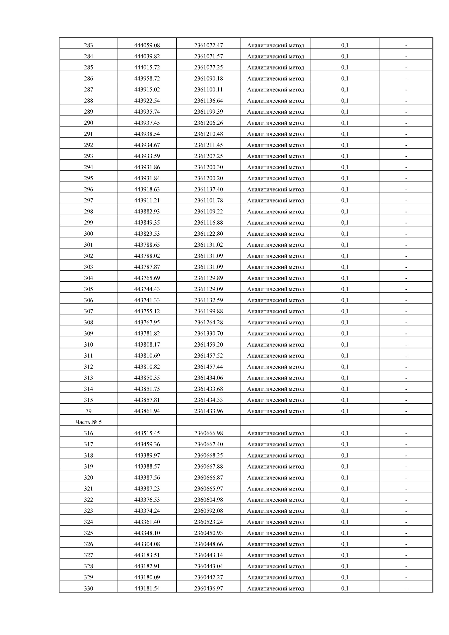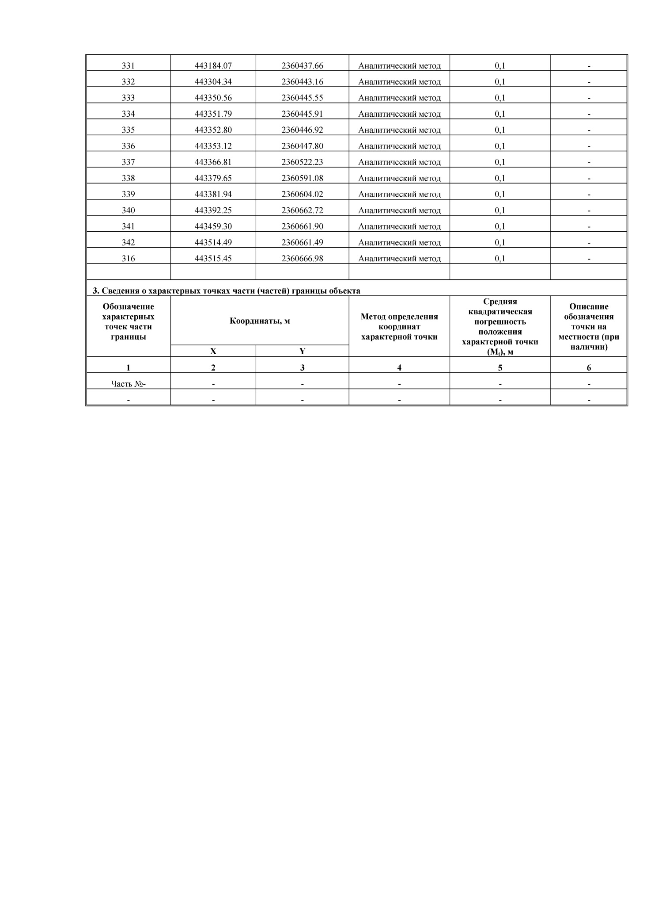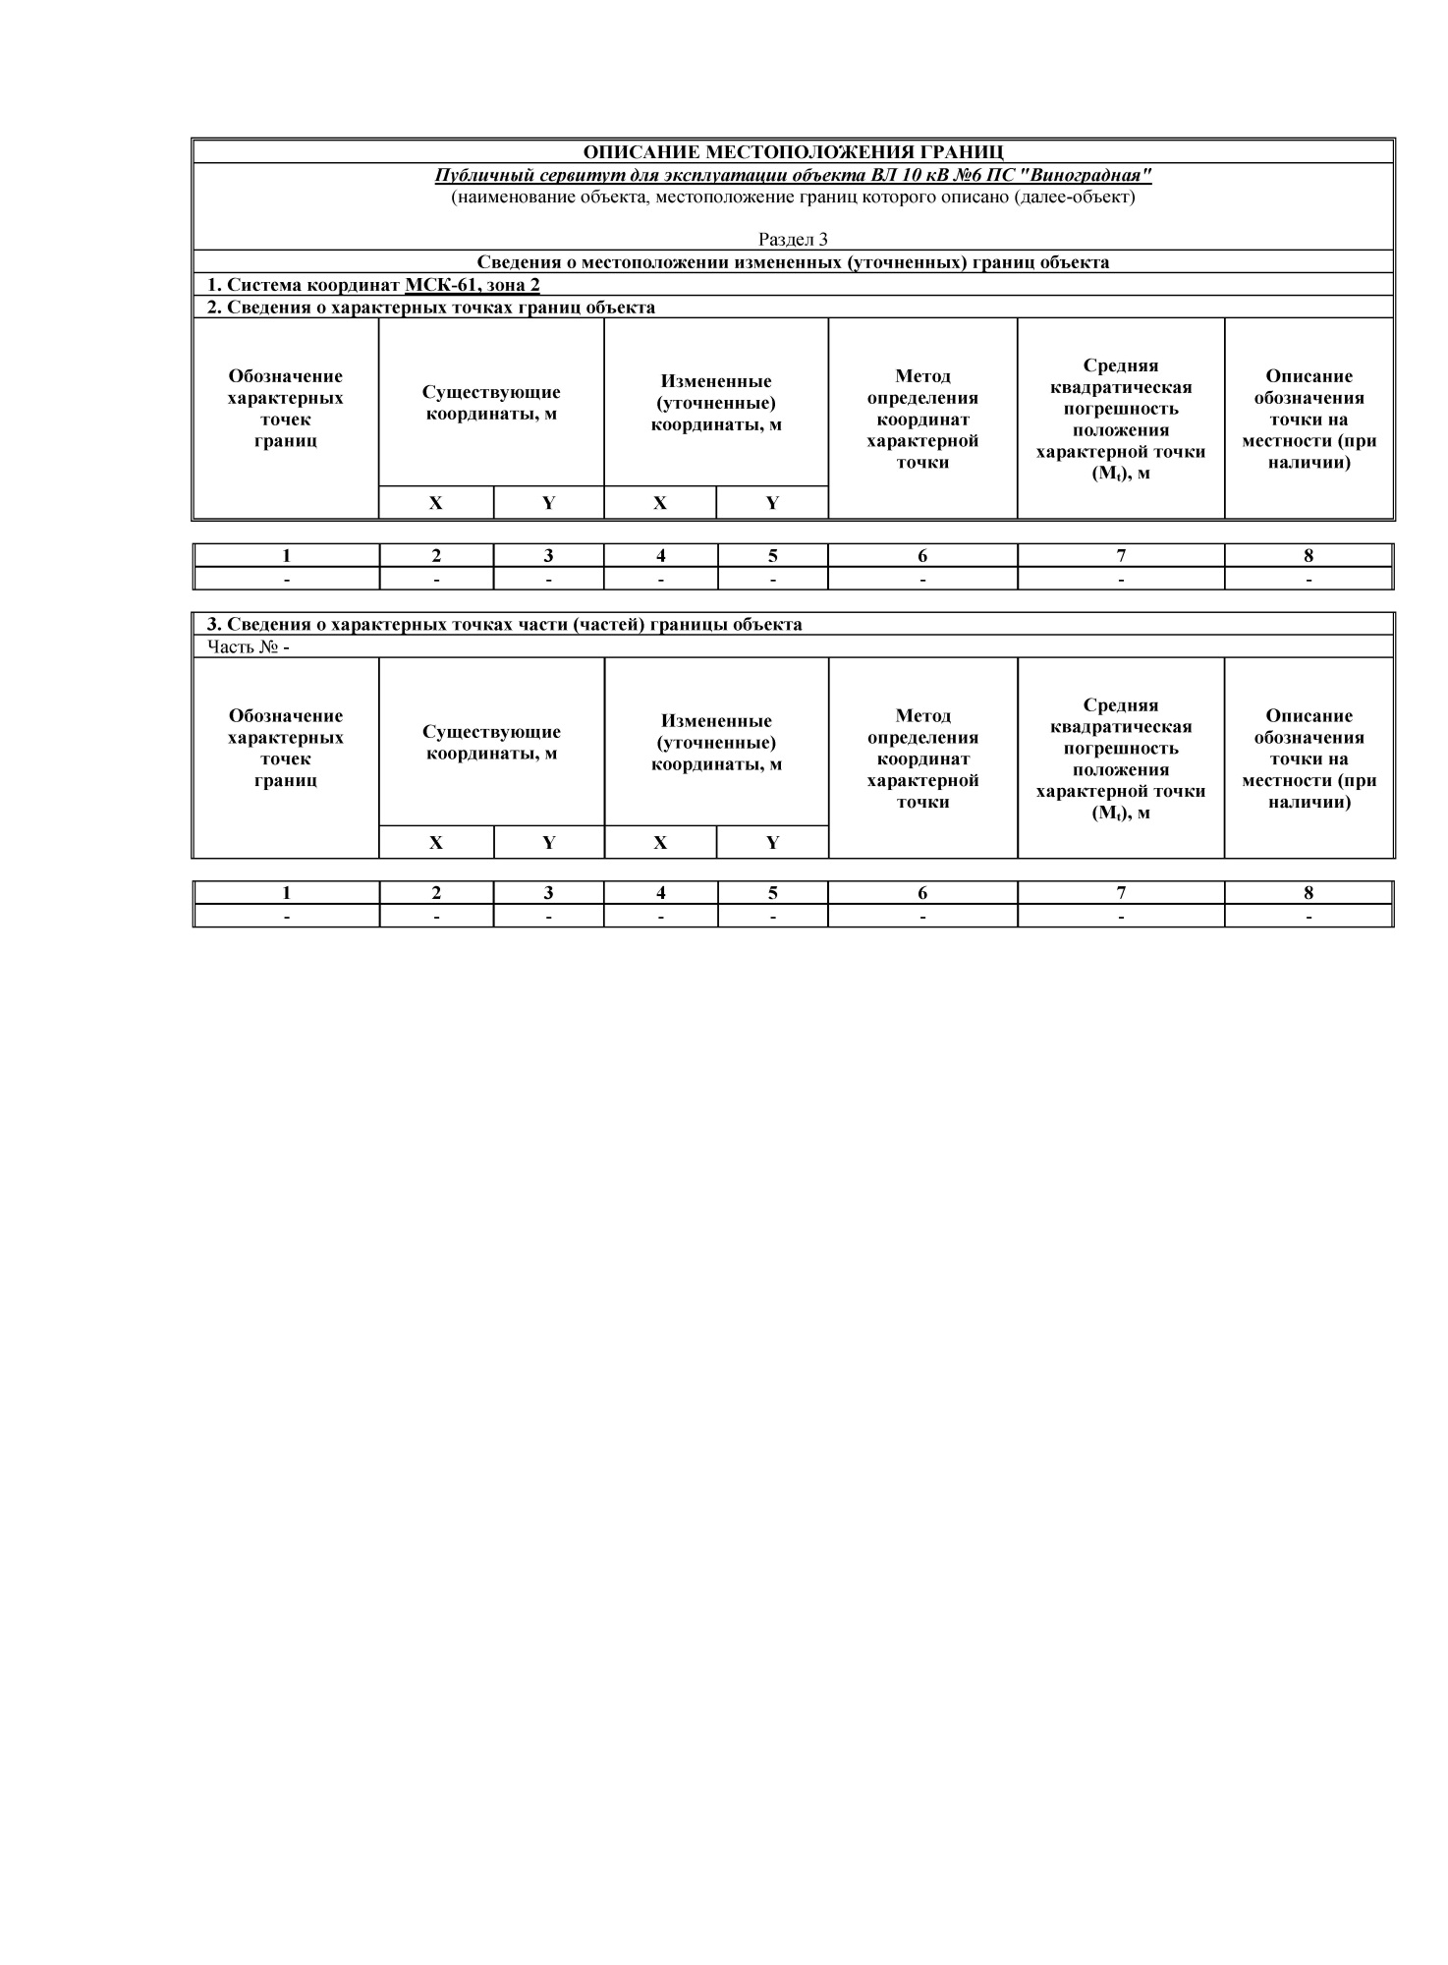

Управляющий делами Администрации
Волгодонского района Е.В. Назаренко
Приложение 2 к постановлению
Администрации Волгодонского района от 05.03.2024 № 132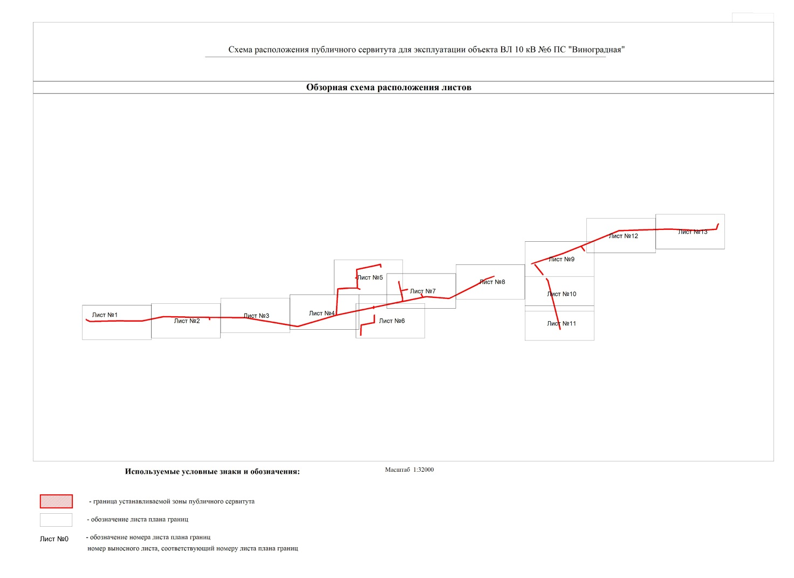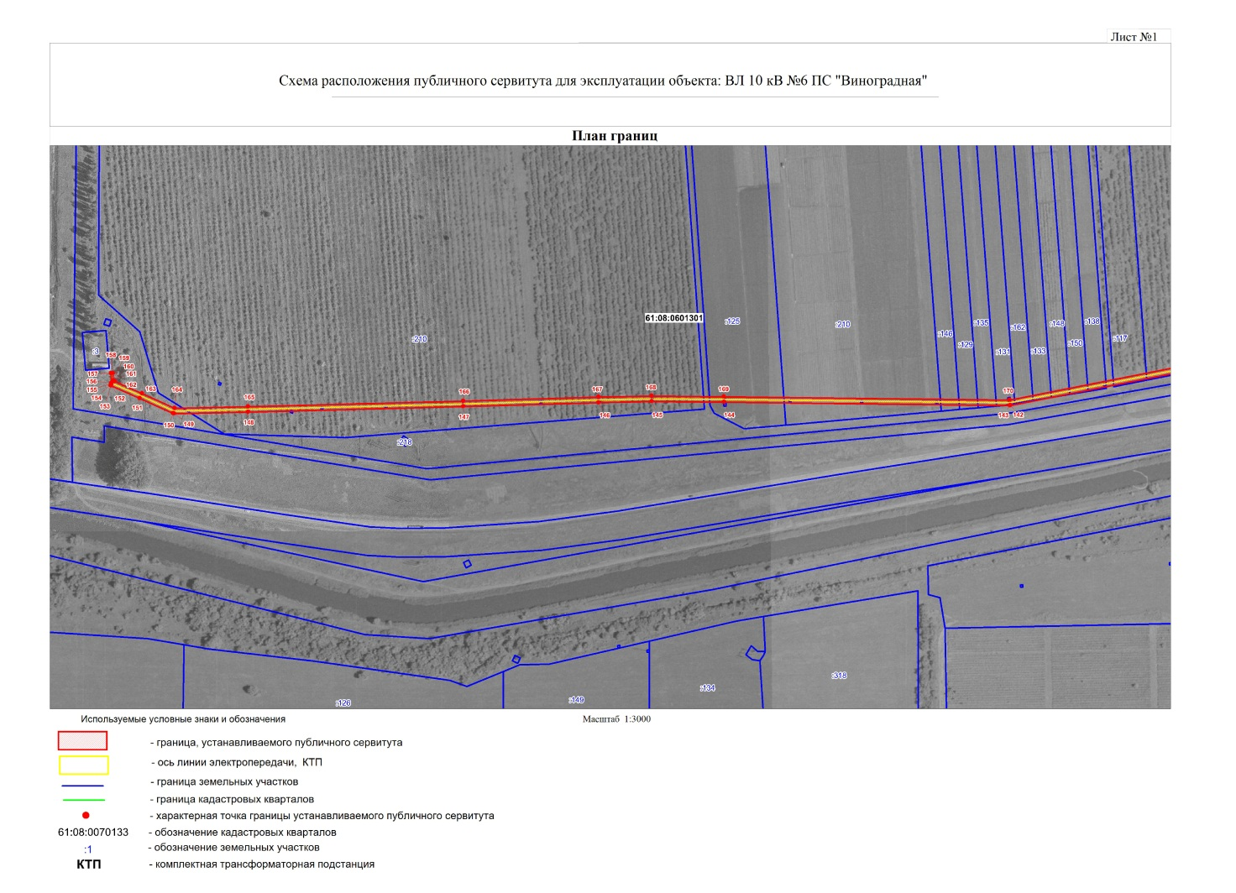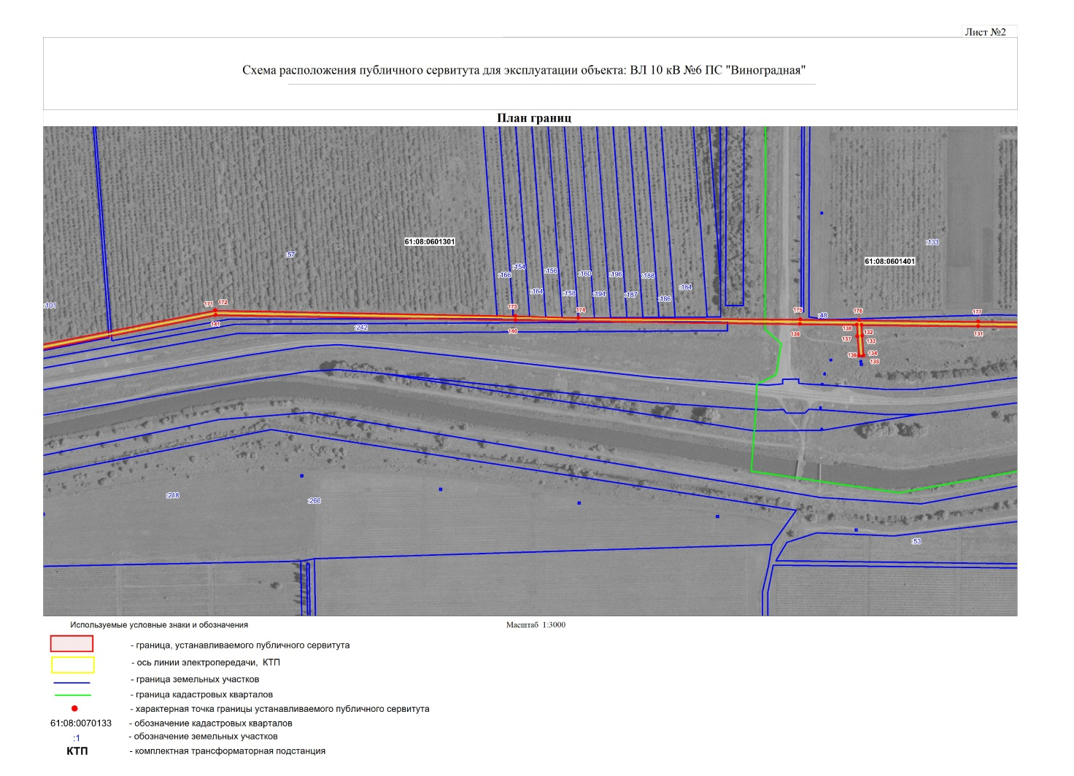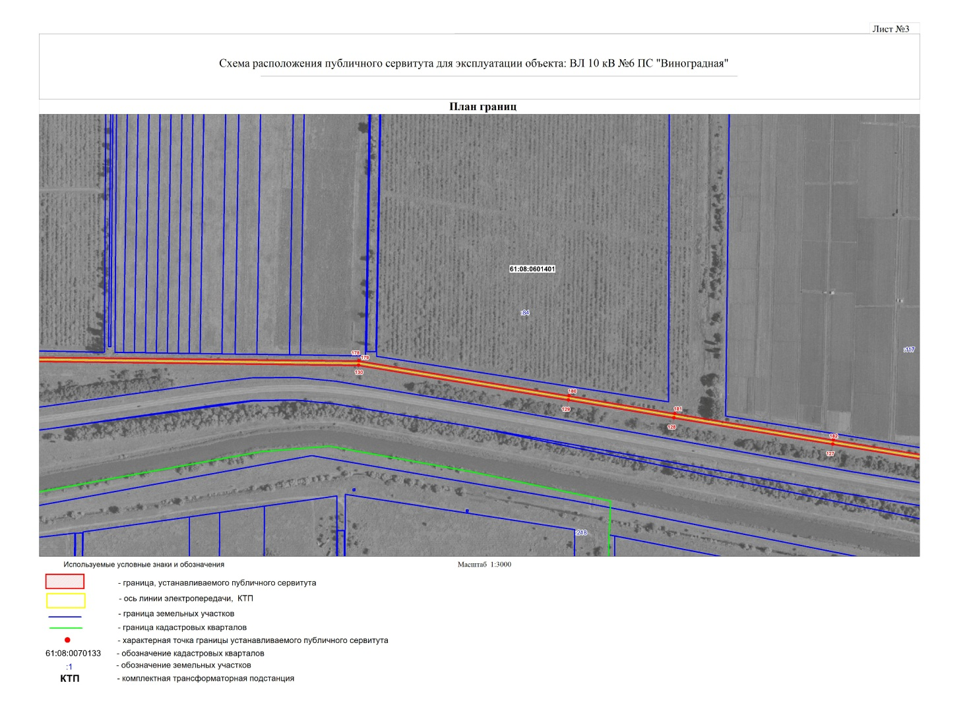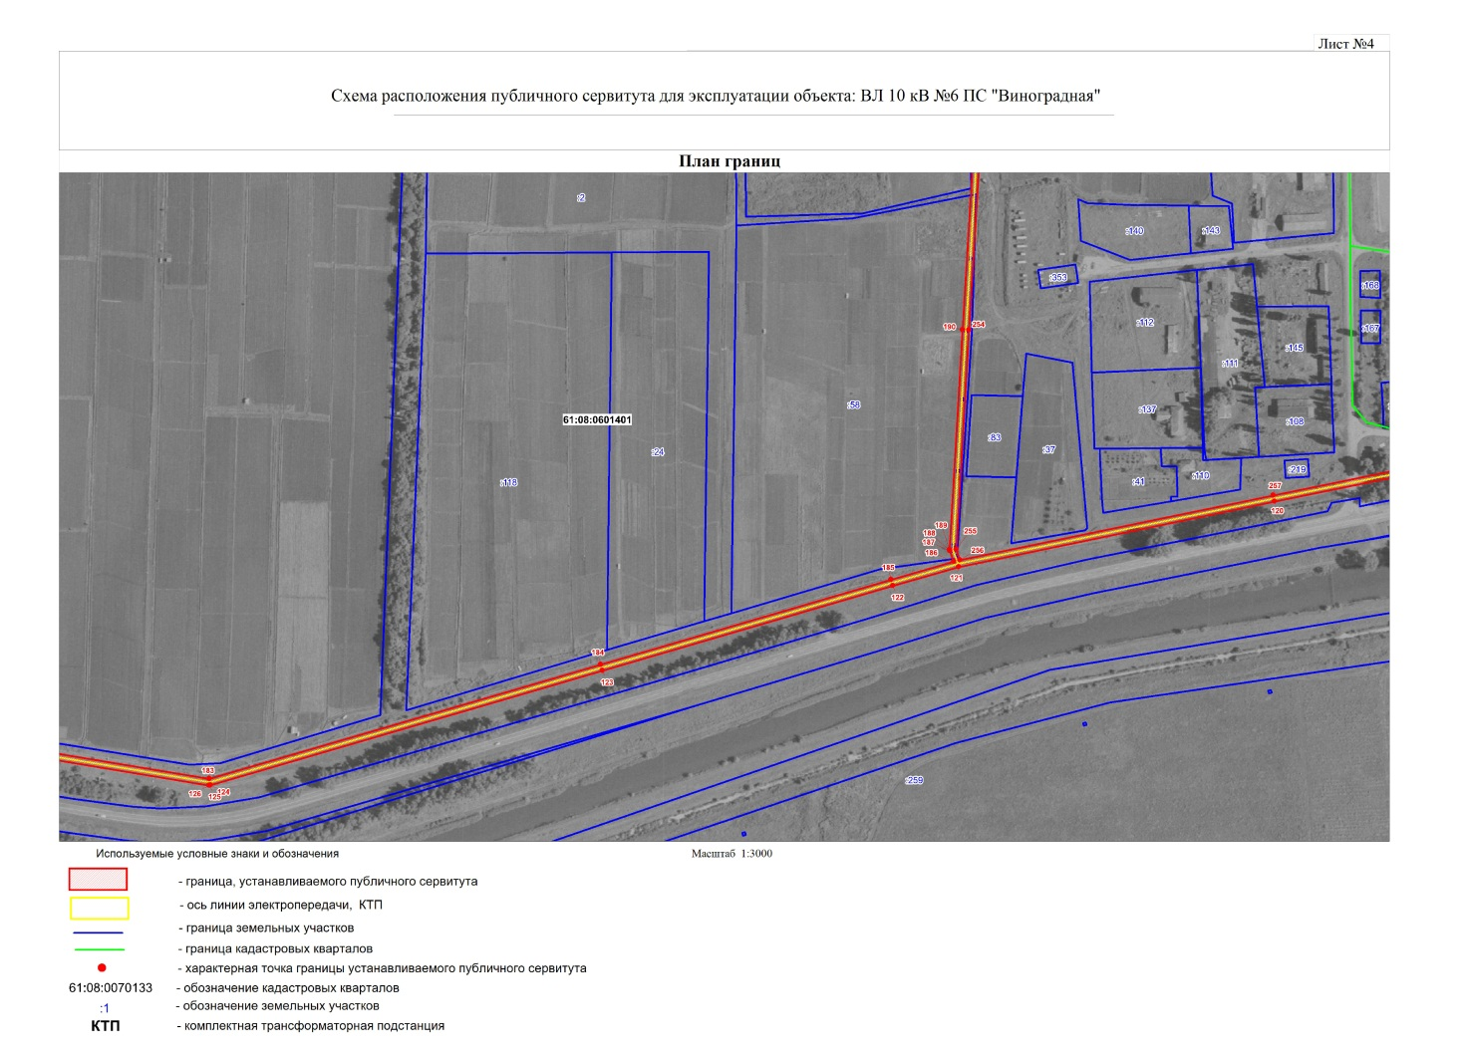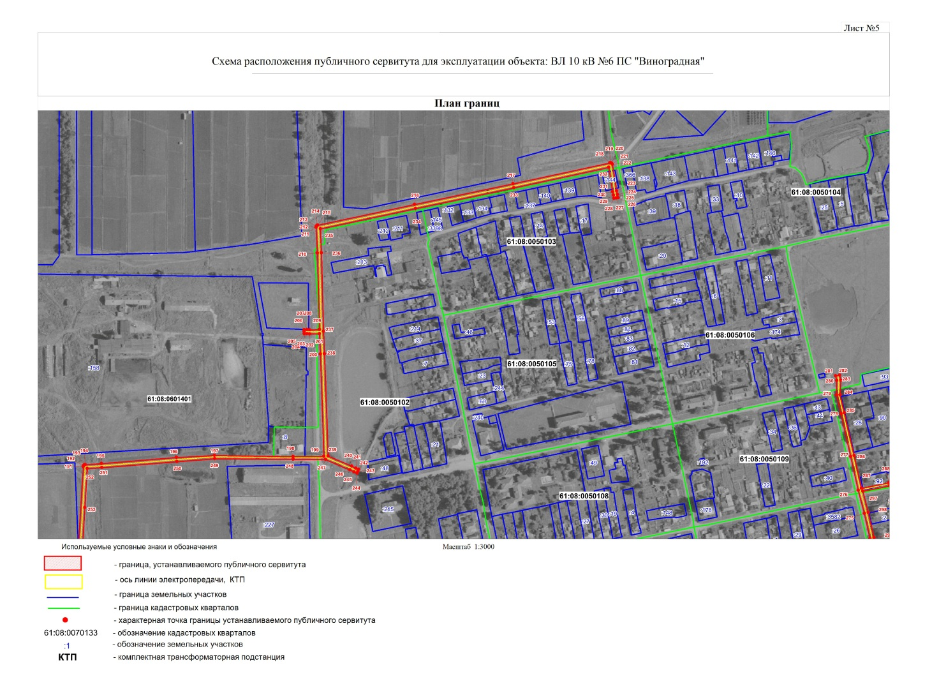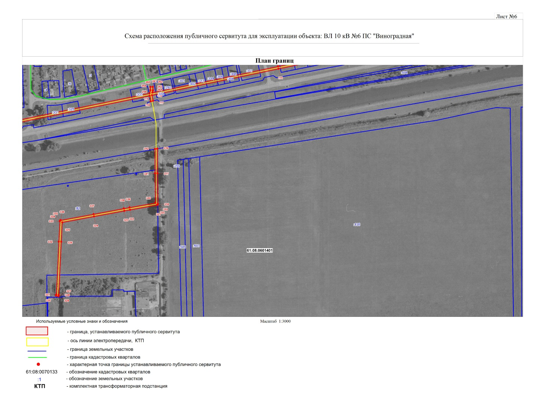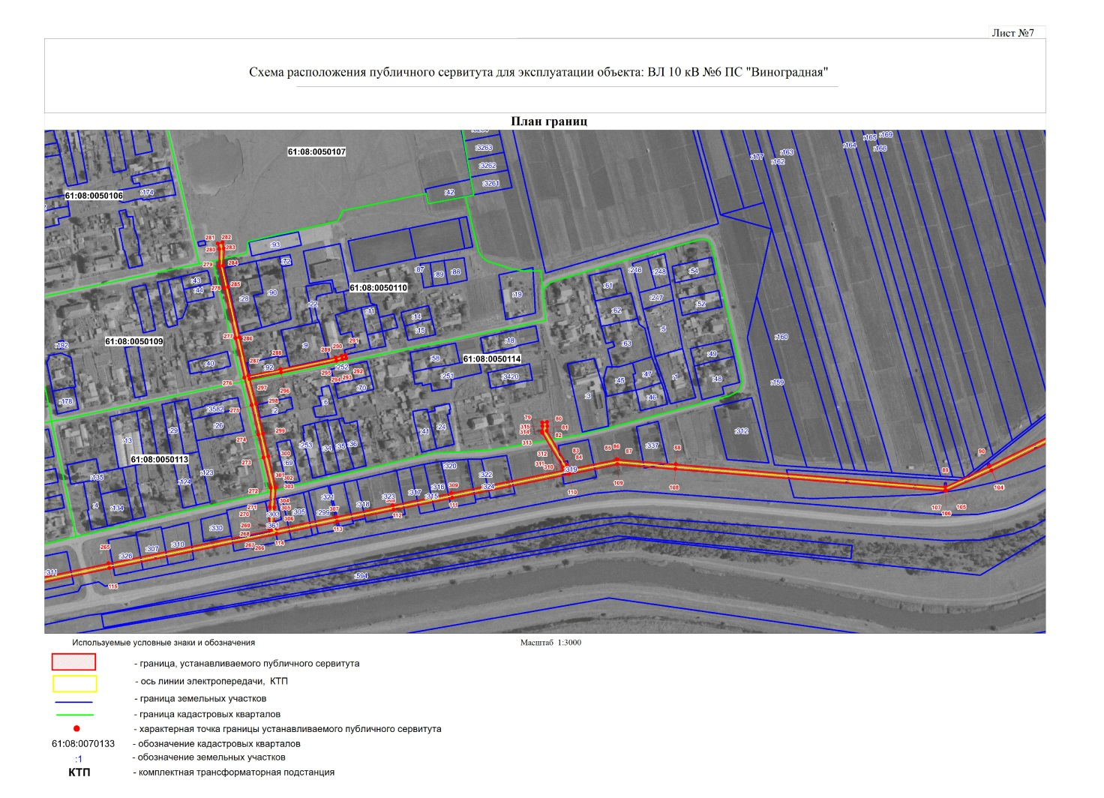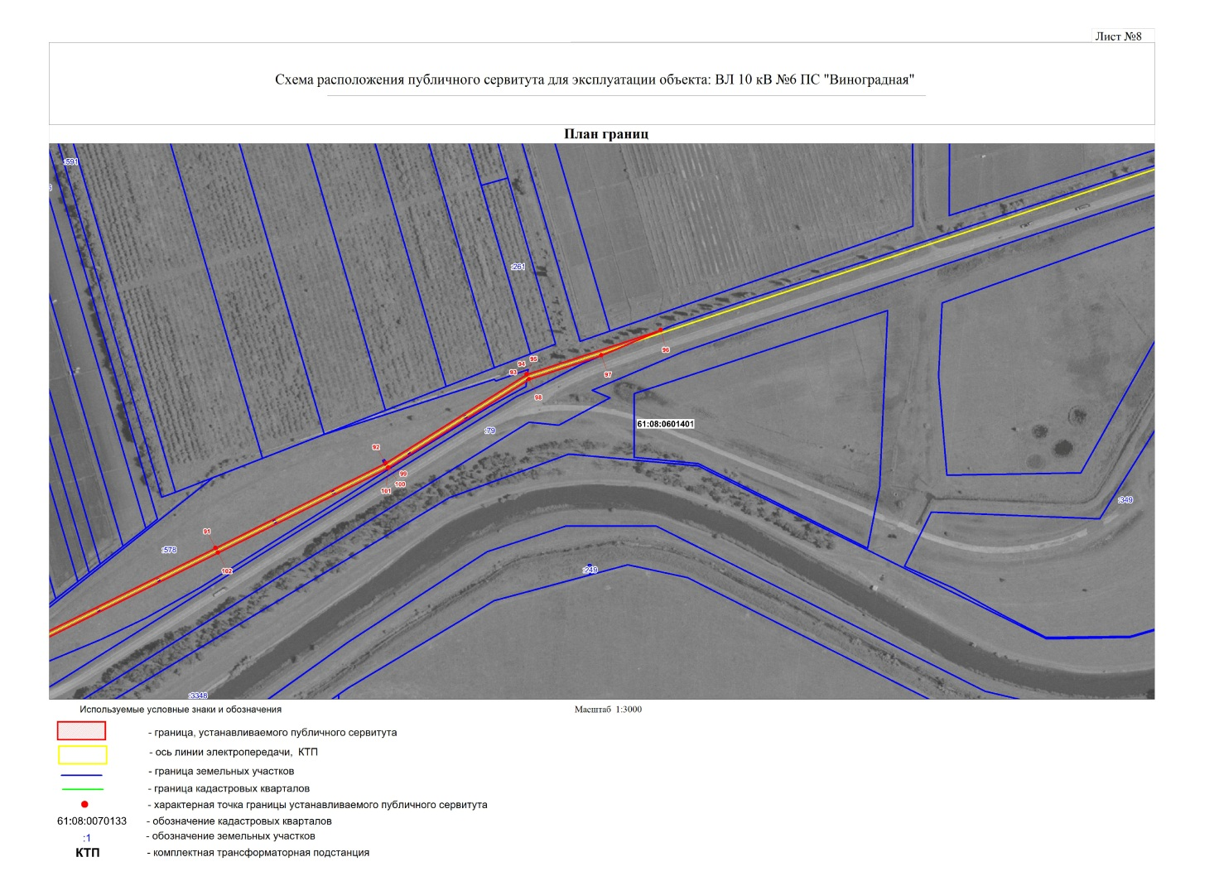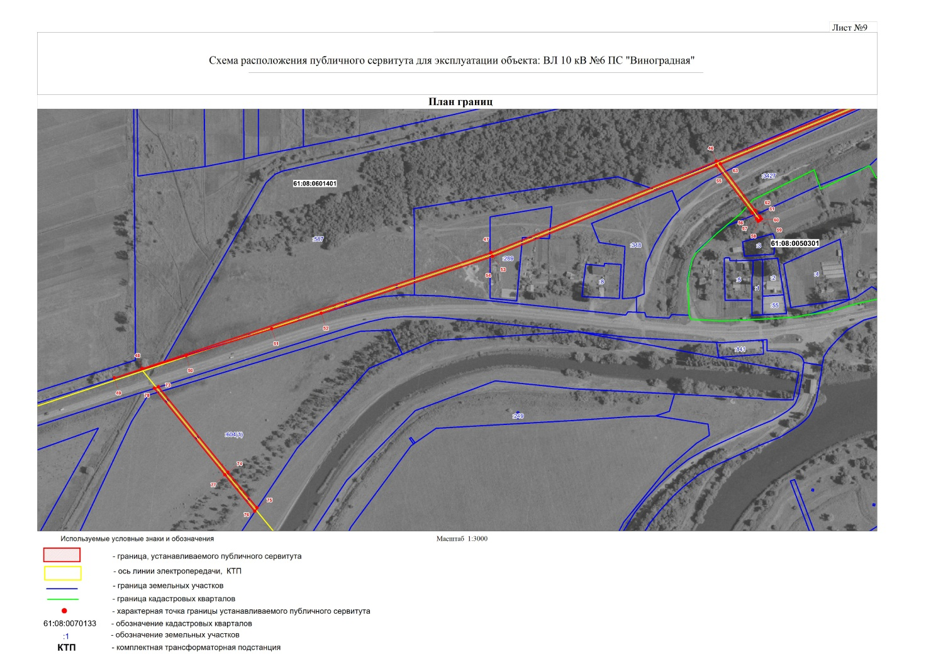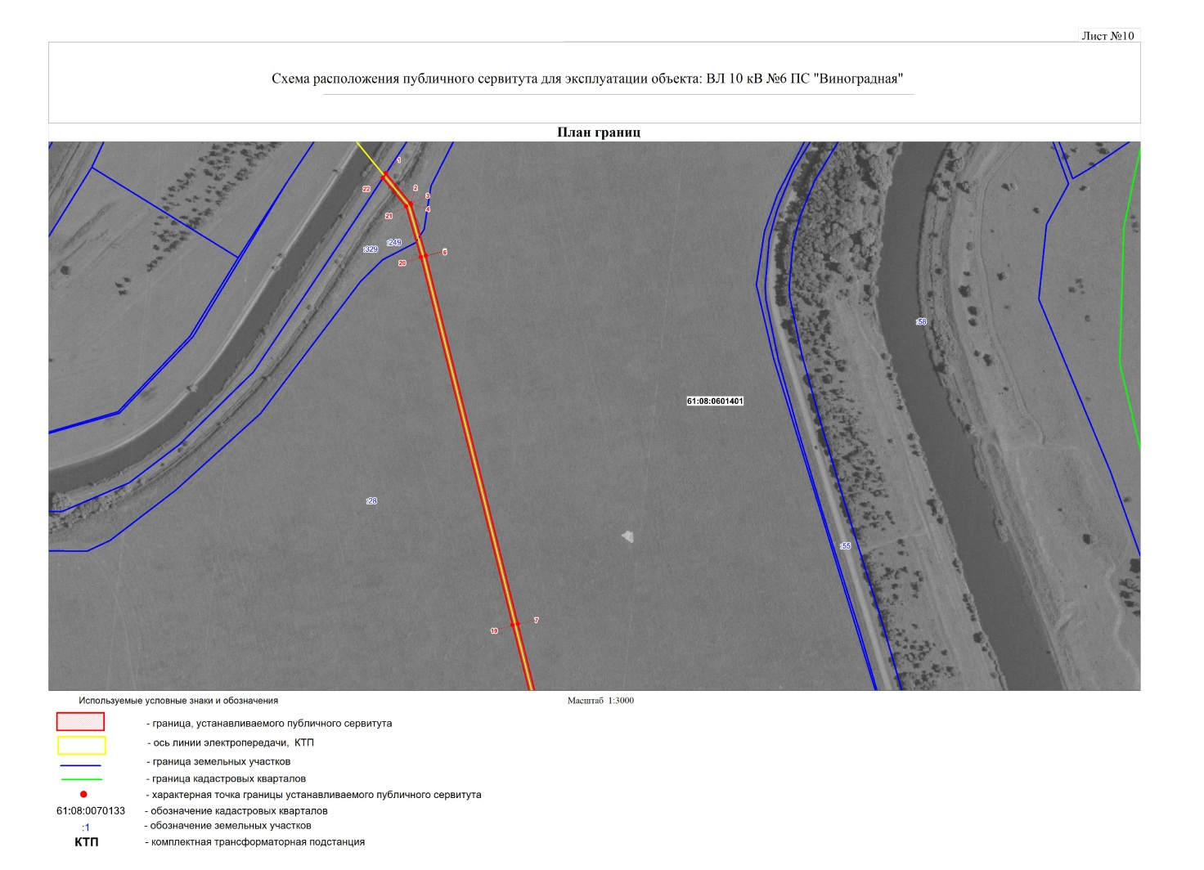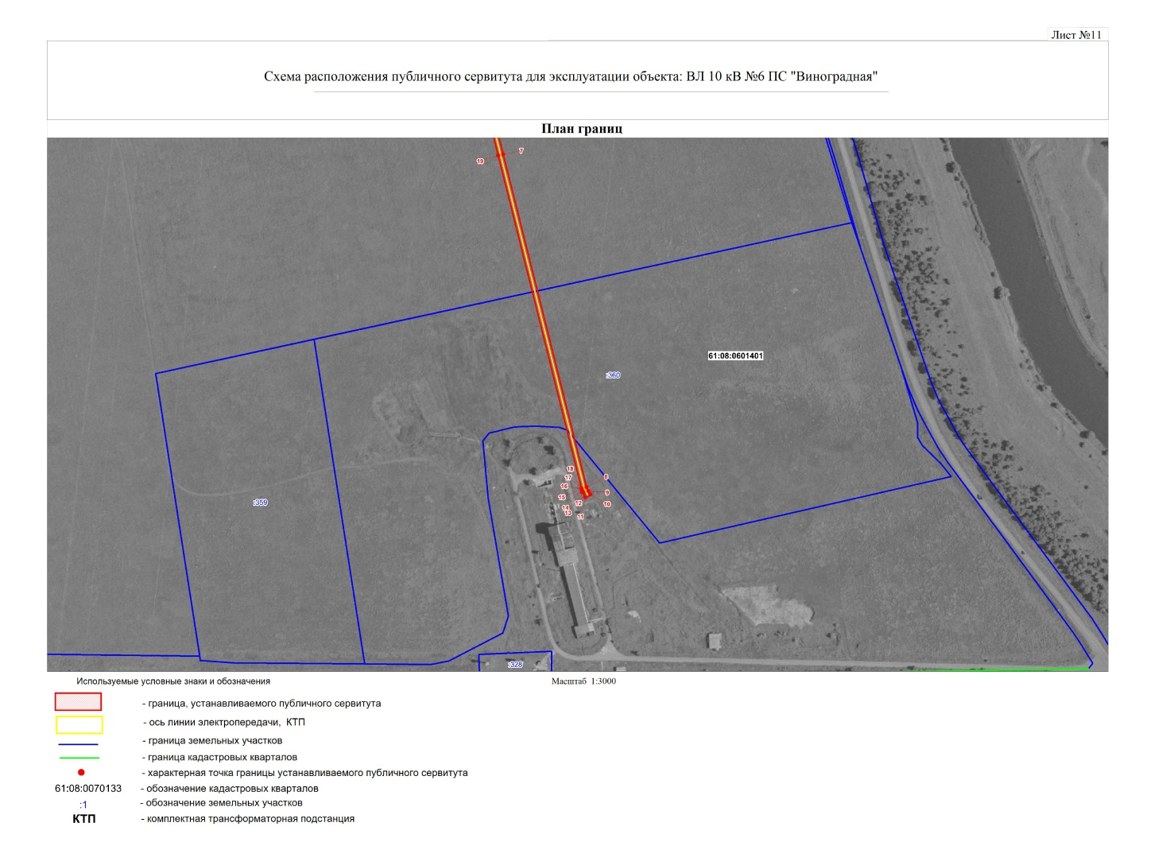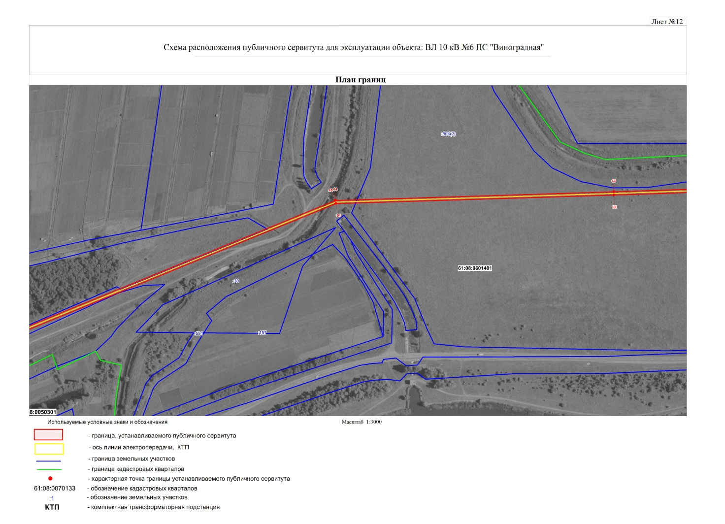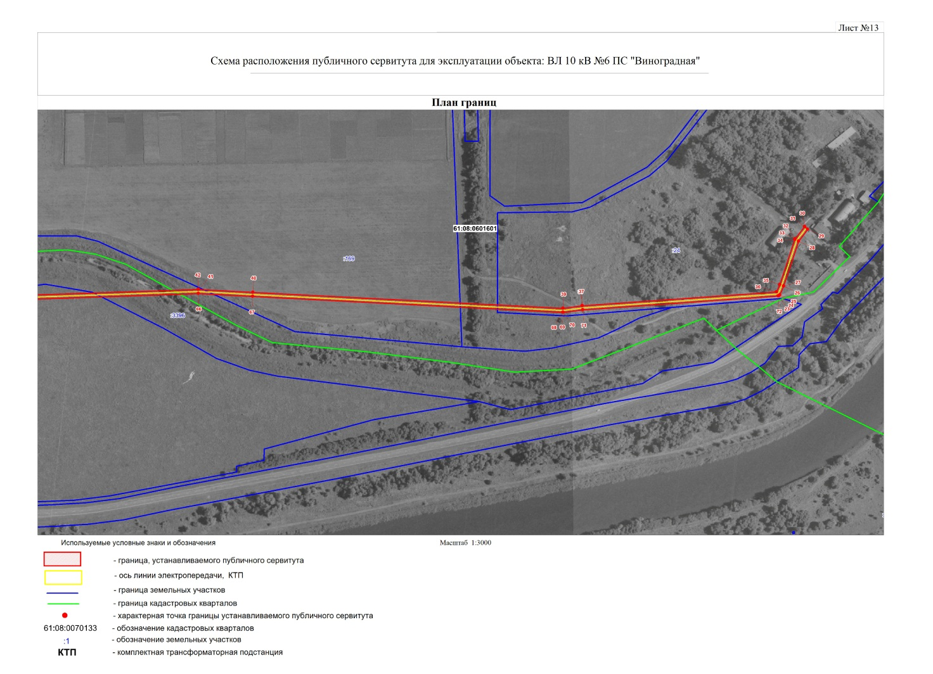

Управляющий делами Администрации
Волгодонского района Е.В. Назаренко

